ВЫБОРЫ ДЕПУТАТОВ В ЕДИНЫЙ ДЕНЬ ГОЛОСОВАНИЯ

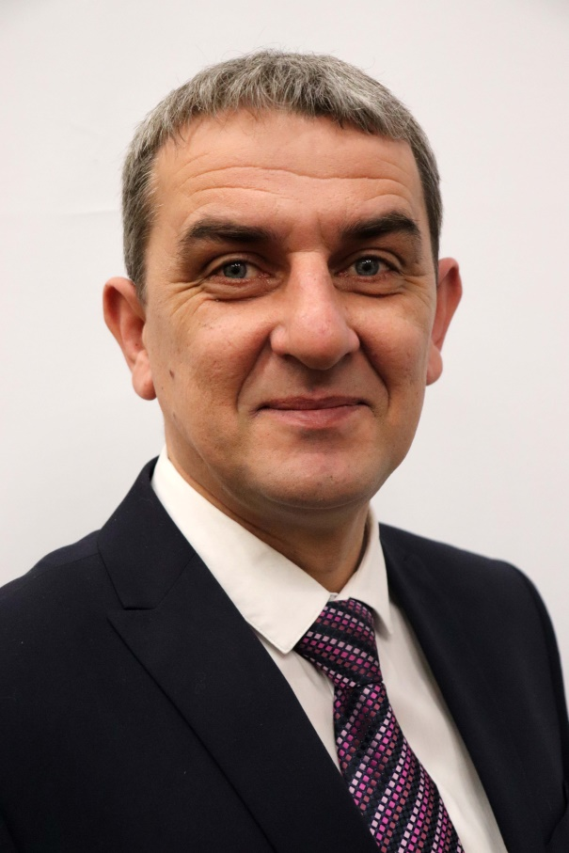25 ФЕВРАЛЯ 2024 года

**МАРКИЯНОВИЧ Андрей Владимирович**

**кандидат в депутаты Толочинского районного Совета депутатов по Славновскому избирательному округу № 19**

Родился 9 сентября 1978 года в г. Толочине.

Образование высшее. Окончил Военную академию Республики Беларусь.

С 1999 по 2002 год служил в Вооружённых силах Республики Беларусь. С 2002 по 2008 год работал в унитарном предприятии «Толочинский консервный завод» слесарем, мастером цеха по производству крахмала, индивидуальным предпринимателем. В 2008-2019 годах – водитель автомобиля отдела инкассации открытого акционерного общества «Белагропромбанк» г. Толочин, главный специалист по технике безопасности, охране труда, транспортной и пожарной безопасности инженерно-технической службы ОАО «Толочинский райагросервис», оператор автоматических и полуавтоматических линий в деревообработке ГЛХУ «Толочинский лесхоз», машинист котельной, старший мастер тепловых и коммунальных сетей, главный инженер КПУП ЖКХ «Толочин-коммунальник, заместитель директора, главный инженер УПП ЖКХ «Коханово-ЖКХ». В 2019-2021 годах работал инженером по лесозаготовкам и переработке ЧУП «ЛесКорБел», г. Толочин.

С марта 2021 года по настоящее время исполняю обязанности председателя Славновского сельского исполнительного комитета Толочинского района.

Член Белорусской партии «Белая Русь». Проживаю в г.Толочине.

По роду деятельности знаю проблемы и нужды своих избирателей. В случае избрания меня депутатом районного Совета буду открыт для конструктивного диалога в решении различных насущных вопросов. Среди них – занятость населения, благоустройство населенных пунктов, забота о многодетных семьях, оказание жилищно-коммунальных услуг и многое другое.

**Свои усилия буду направлять на:**

- повышение авторитета местной власти и органов самоуправления реальными делами и поступками;

- принятие решений, выгодных для моих избирателей;

- дальнейшее благоустройство населенных пунктов Славновского сельсовета;

- повышение качества жизни жителей Славновского сельсовета;

- борьбу с пьянством, наркоманией и преступностью.